Código: POP-CENTRAL-0xx
NP - 2
Procedimento Padrão para Abertura e Encaminhamento de Chamado relacionado à
Tecnologia de Informação
Órgão gestor: SUPTIN Órgão aprovador: DIREXE
Nº Processo: SEI-100006/000158/2024 Data de aprovação: 02/02/2024
Tipo: POP – Procedimento Padão Status: Ativo
Processo: Solicitação de demandas a TI
1. OBJETIVO
Padronizar o processo de abertura e encaminhamento de chamado relacionado à Tecnologia
da Informação.
2. APLICAÇÃO E ABRANGÊNCIA
Aplica-se a todos os empregados públicos, extraquadros, servidores requisitados pela
Companhia, estagiários, jovens aprendizes, colaboradores e terceirizados da Companhia,
independente de sua natureza jurídica.
3. DOCUMENTOS DE REFERÊNCIA E COMPLEMENTARES
● Estatuto Social da CENTRAL;
● Regimento Interno da CENTRAL;
● Política de Segurança da Informação da CENTRAL;
● Instrução Normativa PRODERJ/PRE n° 02, de 28 de abril de 2022.
4. DEFINIÇÕES:
4.1 - GLPI: É uma solução de fonte aberta de gestão e de helpdesk permitindo o controle de
demandas para o setor de TI. A ferramenta permite centralizar a forma de solicitação ao
setor, criar um histórico das resoluções de demandas e possibilita um maior controle e
gerência das solicitações. O sistema pode ser acessado através do endereço
http://helpdesk.intranet.central.rj.gov.br/.
4.2 – SUPTIN: Superintendência de Tecnologia da Informação;
4.3 - GERTIN: Gerência de Tecnologia da Informação, subordinada a SUPTIN;
4.4 – Níveis de Atendimento: Divisão interna do setor de TI das equipes de acordo com a

atividade a ser realizada:
1° nível: Equipe de técnicos responsáveis pelo atendimento no local para
instalação/manutenção de equipamentos/periféricos, infraestrutura e resolução de
problemas de baixa complexidade;
2° nível: Engloba os grupos referentes a gestão, infraestrutura e resolução de demandas complexas que o atendimento não é atendido pelo 1º nível.
4.5 – Requisição: É toda e qualquer solicitação, contato, pedido de informação ou dúvida
para acessar um serviço de Tecnologia da Informação. Ex.: Instalar Sistemas; Alterar a
senha de um usuário; Dúvidas sobre utilização do sistema; Trocar o cartucho de uma
impressora; etc.
4.5 - Incidente: Caracteriza-se por ser uma interrupção ou falha inesperada na qualidade de
um serviço de Tecnologia da Informação. Ou seja, são problemas que causam, (ou podem
causar), paralisação das atividades de rotina. Ex.: O sistema não está respondendo; A tela do
sistema está indisponível; A internet está lenta; A impressora parou de funcionar; etc.
4.6- Solicitante: Colaborador da CENTRAL;
4.7 - Status Pendente: Condição no qual o chamado encontra-se em espera, aguardando informações adicionais;
4.8 - Status Solucionado: Condição na qual o atendimento foi realizado e o solicitante é informado sobre a solução apresentada pela GERTIN;
4.9 - TI: Tecnologia da Informação.
5. ÁREAS ENVOLVIDAS
5.1 – Solicitante;
5. 2 – Superintendência de Tecnologia da Informação - SUPTIN;
5. 3 – Gerência de Tecnologia da Informação - GERTIN.
6. DIRETRIZES
6.1 - A abertura de chamado pelo solicitante para solicitação de demandas a área de TI da
CENTRAL deverá ocorrer por meio do GLPI, devendo a abertura do chamado por telefone
e/ou e-mail ser realizado apenas em casos excepcionais;
6.2 - Toda abertura de chamado deverá conter localização e setor referente à demanda; nome

contato para esclarecimentos sobre essa demanda; e-mail institucional; telefone de contato;
assunto do chamado resumido e a descrição com detalhes qual a demanda em questão (erro
ou solicitação) incluindo documentos que contribuam para o entendimento da situação,
identificação de sistemas e telas, passo a passo para reprodução do problema;
6.3 - Dependendo da complexidade da solicitação, poderá ser solicitado outras informações,
como tipo de equipamento referente à demanda, nome do software referente a demanda,
anexos, etc;
6.4 - Este Procedimento Padrão deverá ser revisada pela GERTIN - Gerência de Tecnologia
de Informação a cada 12 (doze) meses, para que reflita a realidade dos processos internos.
7. PROCEDIMENTOS
PASSO SETOR AÇÃO A SER TOMADA
ABERTURA DE CHAMADO
a) O solicitante deverá acessar o Serviço GLPI através
do link http://helpdesk.intranet.central.rj.gov.br/. O
login deve ser realizado usando a matrícula e senha
(a mesma utilizada para acessar o computador e o
Sistema SEI).
Solicitante
01
b) Abrir um chamado via sistema GLPI, descrevendo
o incidente ou requisição. Preencher o formulário
correspondente.
c) Em casos excepcionais, a abertura do chamado
poderá ser realizada por telefone ou e-mail, com a
equipe da GERTIN responsável coletando as
informações necessárias.
 | 02 |  | GERTIN  (Responsável  pelo  recebimento  de demandas |  | ANÁLISE DA SUFICIÊNCIA DAS  INFORMAÇÕES  a) A equipe da GERTIN analisará se as informações  fornecidas são suficientes para o atendimento do

 | no Sistema  GLPI) |  | chamado.
b) Se as informações fornecidas forem insuficientes, será
solicitado informações complementares:
i. A equipe da GERTIN registra um
acompanhamento, solicitando informações
adicionais via GLPI;
ii. Atualiza o status do chamado como "Pendente";
iii. O solicitante responde via GLPI com as
informações necessárias;
iv. Em casos de não resposta, o membro da equipe
da GERTIN pode contatar o solicitante pelo
telefone informado no GLPI.
ATUALIZAÇÃO DE DADOS
a) O colaborador da GERTIN responsável pelo
atendimento atualiza tipo, categoria, urgência,
impacto e origem do chamado;
b) Avalia se é de 1° nível com base nas informações
do solicitante;
c) Se for de 1° nível, o técnico de TI avalia se
realizará o atendimento e atribui o chamado para si;
d) Se não for realizar o atendimento, o chamado é
atribuído ao próximo nível (2°) ao responsável nominal (ir para Passo 05).
03 |  | GERTIN  (Responsável  pelo  atendimento) |  | REALIZAÇÃO DO ATENDIMENTO  a) A GERTIN realiza o atendimento via conexão  remota ou presencial;
b) Atendimento conforme especificações do chamado;

c) Após a conclusão, preenche a solução de forma a
atualizar o status para "Solucionado" no GLPI;
d) Envia uma resposta ao chamado do solicitante com
as informações.
ANÁLISE DA SOLUÇÃO DESCRITA
a) O solicitante recebe a resposta por e-mail;
b) Analisa a solução e, se não considerar o chamado
resolvido, responde justificando o pedido de novo 04 Solicitante
atendimento;
c) Se não houver resposta, o chamado é fechado
automaticamente após 01 dia corrido.
ATRIBUIÇÃO DO RESPONSÁVEL NOMINAL
PELO ATENDIMENTO
a) O responsável do nível 2° atribui o responsável
nominal para o atendimento;
05 |  | GERTIN  (Gerente ou  Técnico  Nível 2) |  | b) Atendimento conforme especificações do chamado;  c) Após a conclusão, preenche a solução para atualizar o  status para "Solucionado" no GLPI;
d) Envia uma resposta ao chamado do solicitante com as
informações (passo 04).

8 - ANEXO
ANEXO ÚNICO – PASSO A PASSO PARA ABERTURA DE CHAMADOS NO GLPI
Sumário De Revisões
Emissão Original.
 | 0 02/02/2024 |  | Norma elaborada pelo SUPTIN/GERTIN com auxílio da ASSGER, processo  SEI-100006/000158/2024.  Aprovação DIREXE em 02/02/2024 Ata Nº 338/2024.
Revisões: Data: Descrição E/Ou Itens Atingidos

Anexo Único – Passo a passo para abertura de chamados no GLPI
Passo 1 – Em um navegador web, acesse http://helpdesk.intranet.central.rj.gov.br/ ou no link disponibilizado no Portal da CENTRAL.

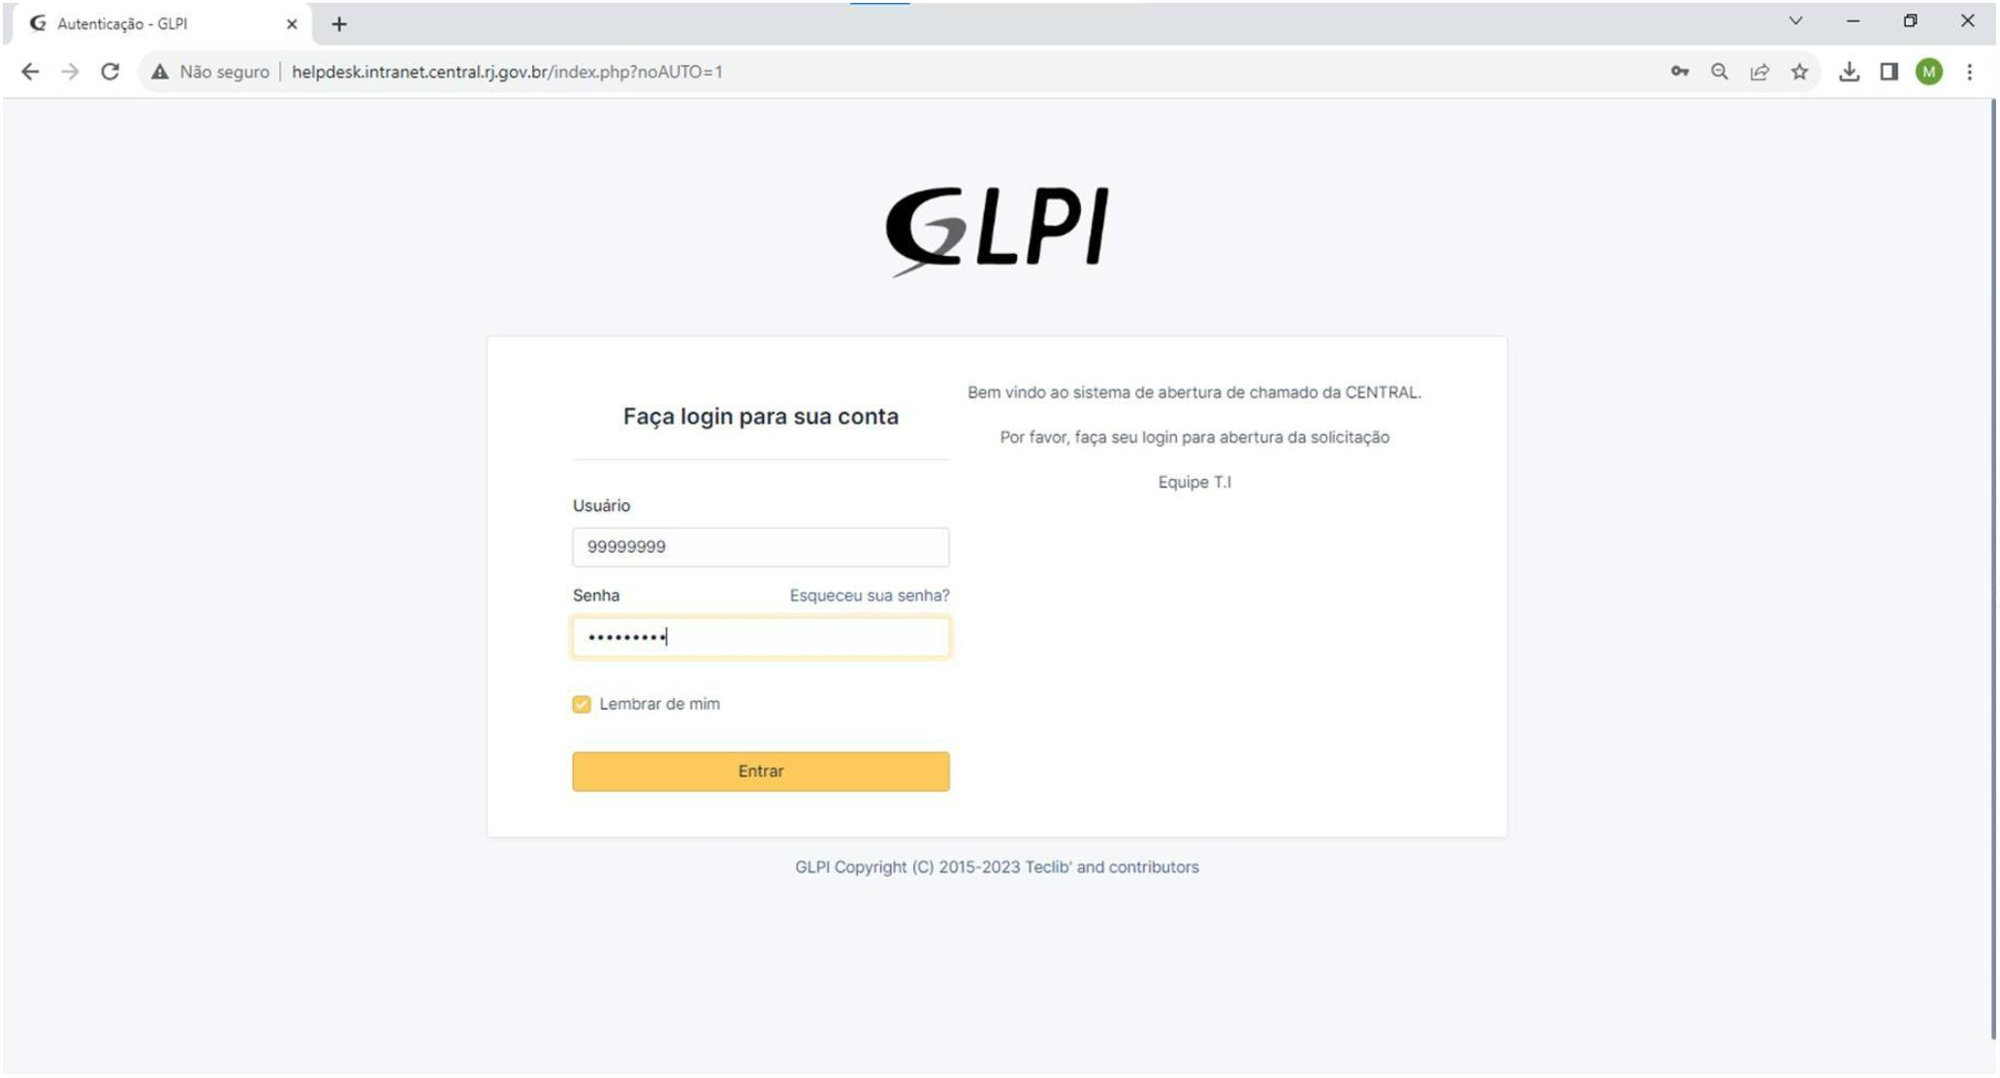Passo 2 – Na tela inicial do Sistema, inserir sua matrícula e senha de rede. Em seguida, clique em entrar.

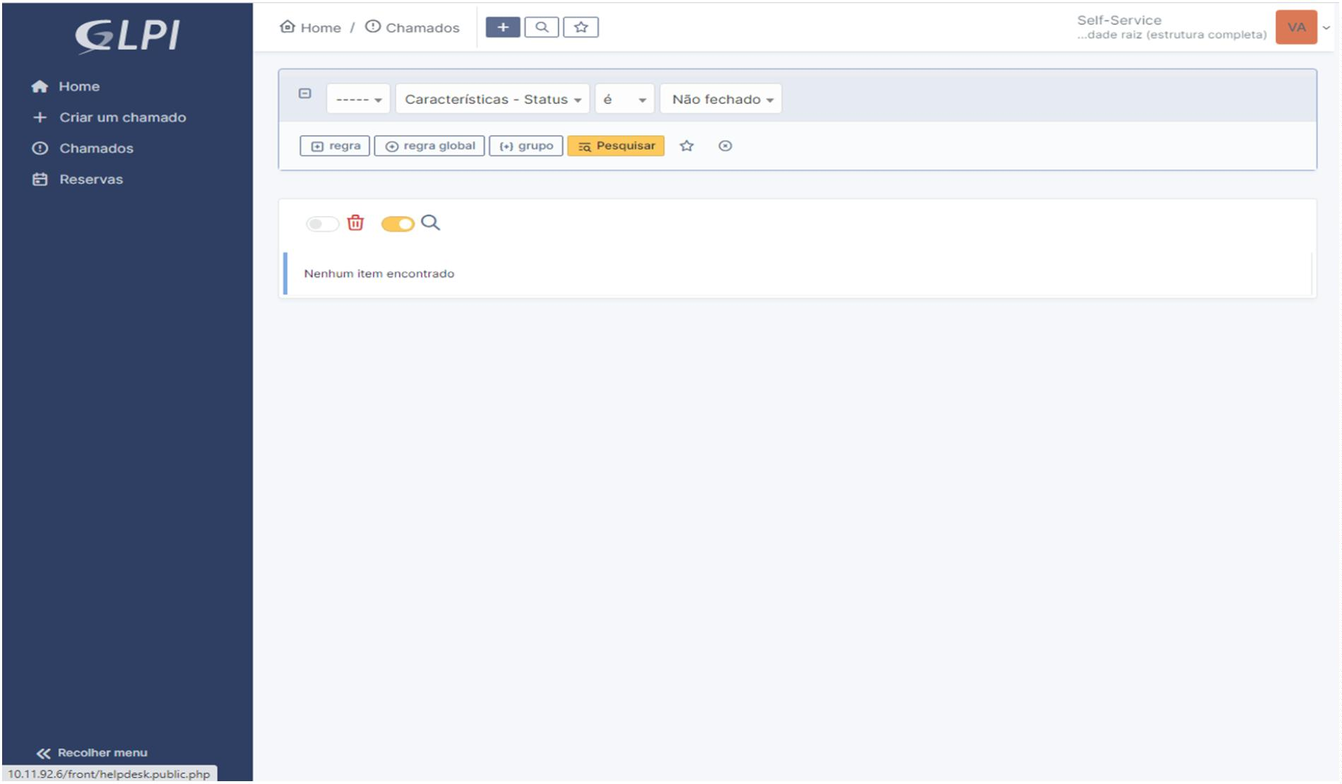Passo 3 - Após efetuar o Login, o usuário será redirecionado para a tela inicial do sistema, onde terá a sua disposição
as opções de abrir um chamado e acompanhar os chamados que já se encontram abertos.
Clique em “ + Criar um chamado”.

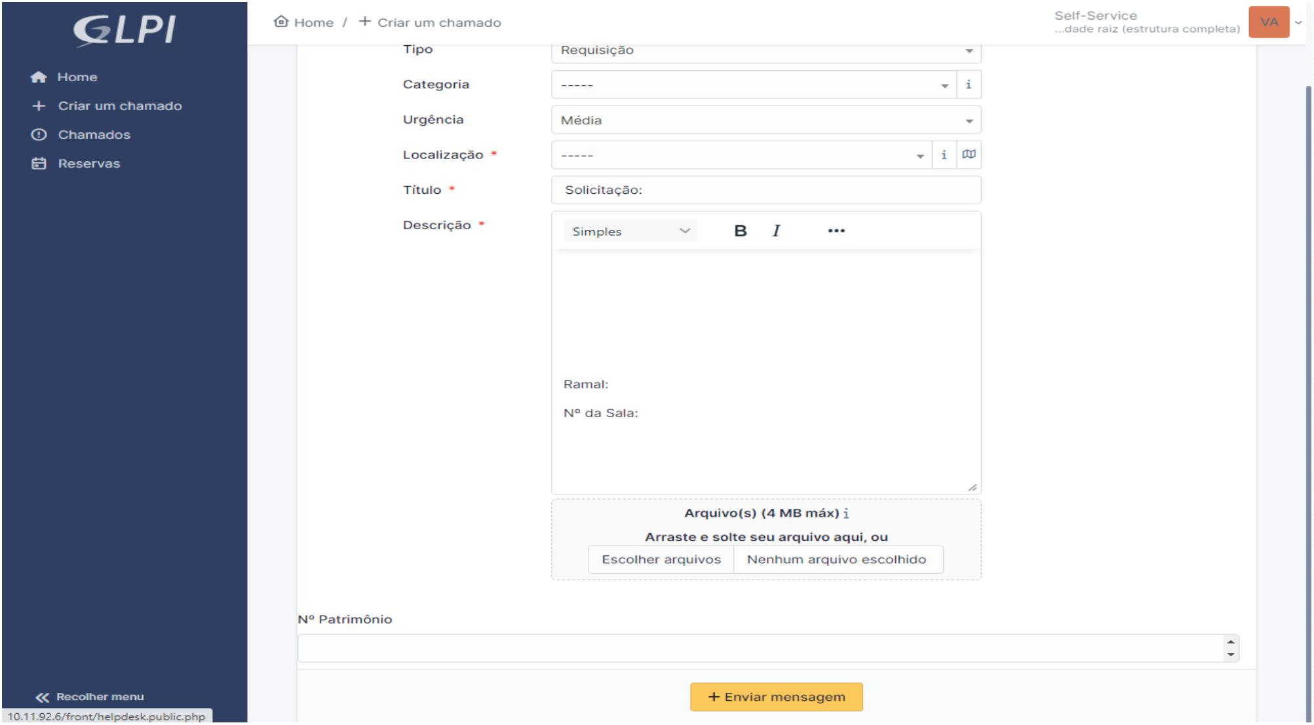Passo 4 - Preencha os dados de acordo com seu setor, ramal e qual o motivo as solicitação, e clique em enviar.
Obs.: Os asteriscos em vermelho, são de preenchimento obrigatorio

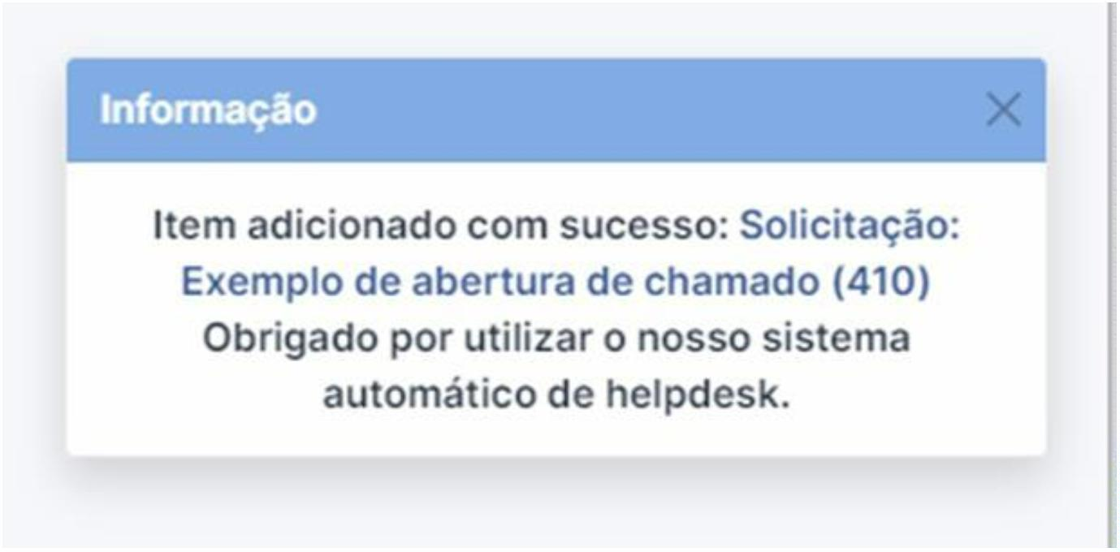Parabéns! Seu chamado foi registrado em
nossa plataforma com sucesso

